**프로그래밍언어 레포트 2**

201721899 송지민

1. **[과제#1] 실습#1~#5까지 실습수행 및 실행화면 캡처**

**실습#1**

#include <stdio.h>

int main(void)

{

int x = 20;

int y = 10;

int sum, diff, mul, div;

sum = x+y;

diff = x-y;

mul = x*y;

div = x/y;

printf("두수의 합: %d\n", sum);

printf("두수의 차: %d\n", diff);

printf("두수의 곱: %d\n", mul);

printf("두수의 몫: %d\n", div);

return 0;

}

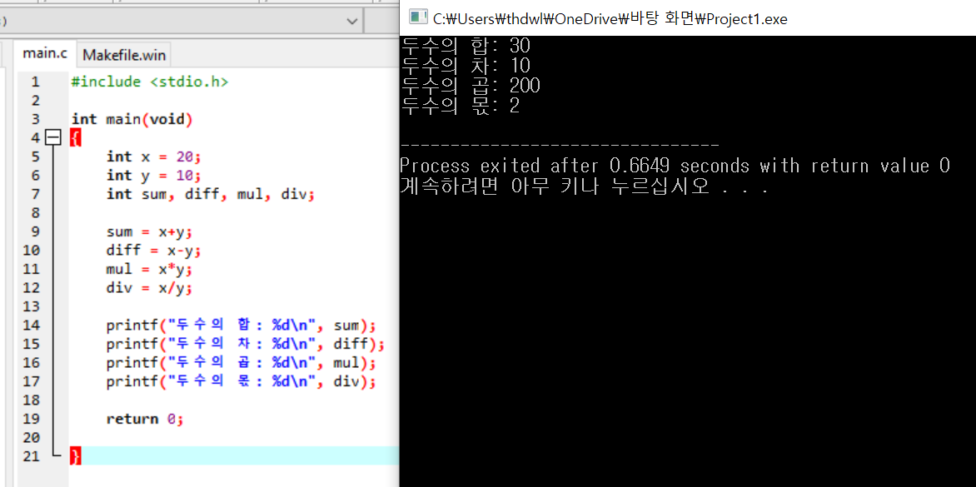

**실습#2**

#include <stdio.h>

int main(void)

{

int ysalary;

int msalary;

printf("연봉을 입력하시오(단위: 만원): ");

scanf("%d", &ysalary);

msalary = ysalary/12;

printf("월수령액(단위: 만원): %d\n", msalary);

return 0;

}

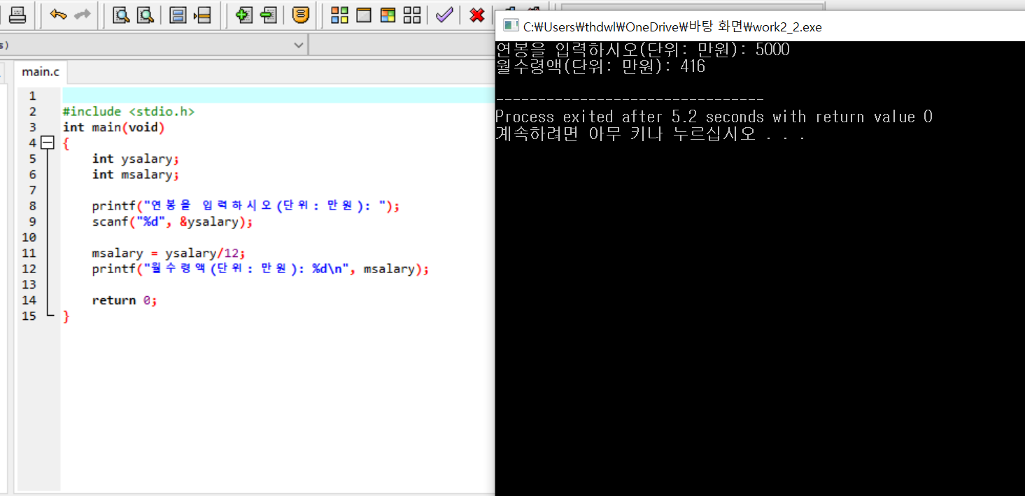

**실습#3**

#include <stdio.h>

int main(void)

{

int r = 0;

double area;

printf("반지름을 입력하세요: ");

scanf("%d", &r);

area = r*r*3.14;

printf("입력받은 반지름은 %d 입니다\n", r);

printf("구하는 원면적은 %lf 입니다\n", area);

return 0;

}

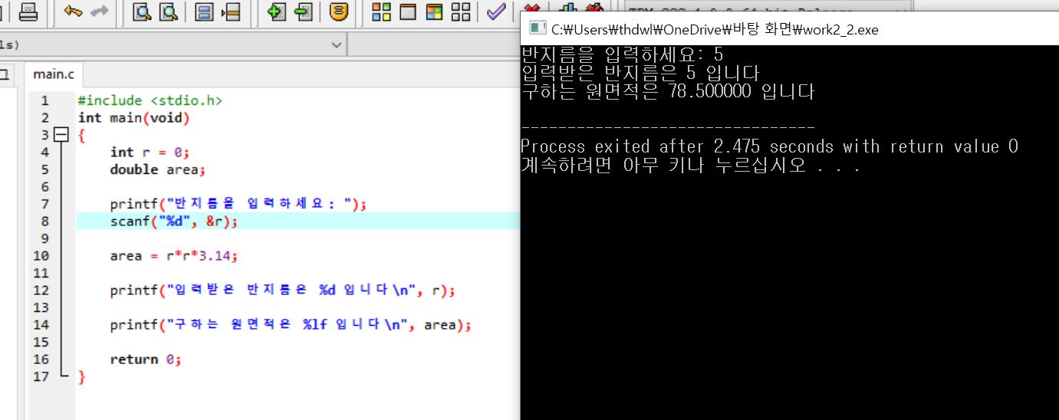

**실습#4**

#include <stdio.h>

int main(void)

{

double rate;

double usd;

int krw;

printf("환율을 입력하시오: ");

scanf("%lf", &rate);

printf("원화 금액을 입력하시오: ");

scanf("%d", &krw);

usd = krw/rate;

printf("원화 %d원은 %lf달러입니다.\n", krw, usd);

return 0;

}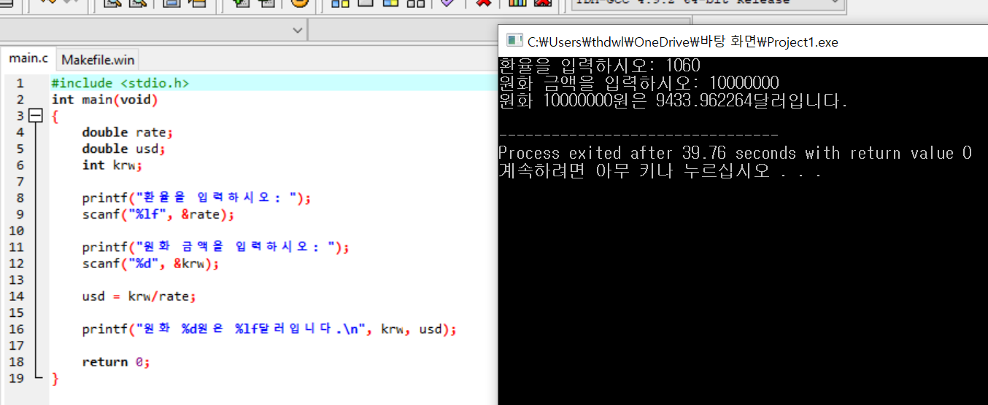

**실습#5**

#include <stdio.h>

int main(void)

{

double w;

double h;

double area;

double perimeter;

w = 10.0;

h = 5.0;

area = w*h;

perimeter = 2*(w+h);

printf("사각형의 넓이: %lf\n", area);

printf("사각형의 둘레: %lf\n", perimeter);

return 0;

}

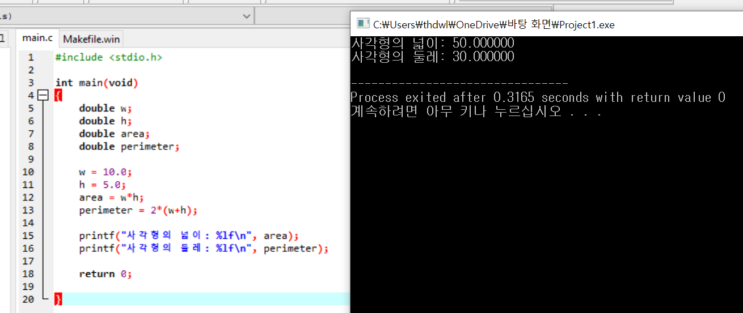

1. **[과제#2] 온도변환 프로그램 작성**

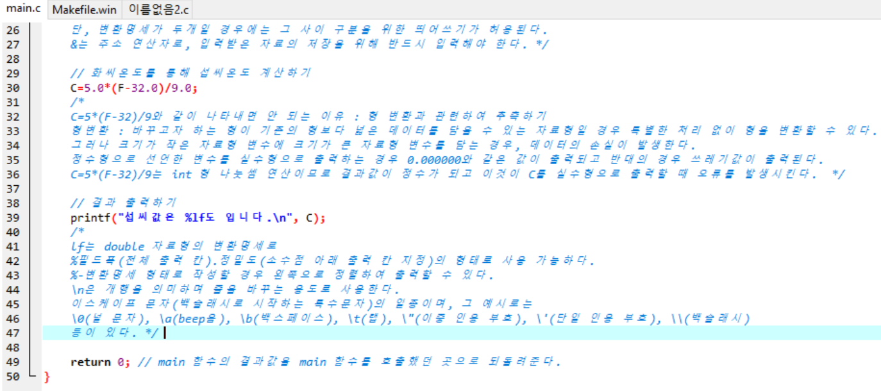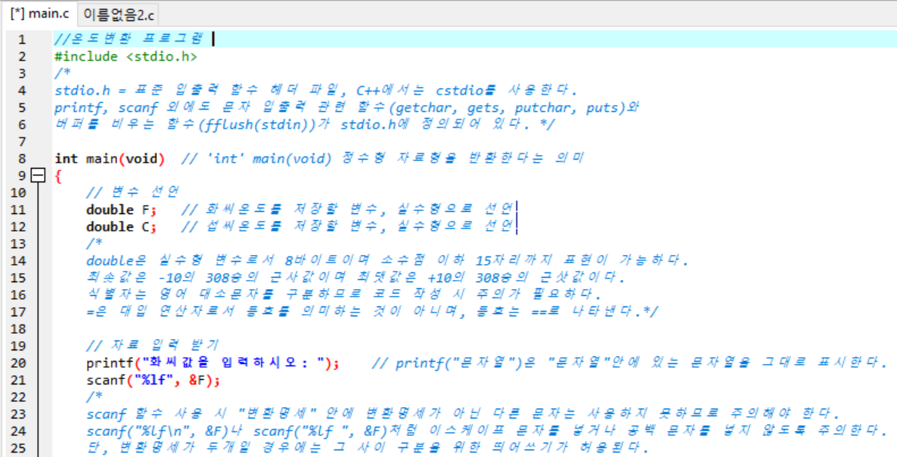

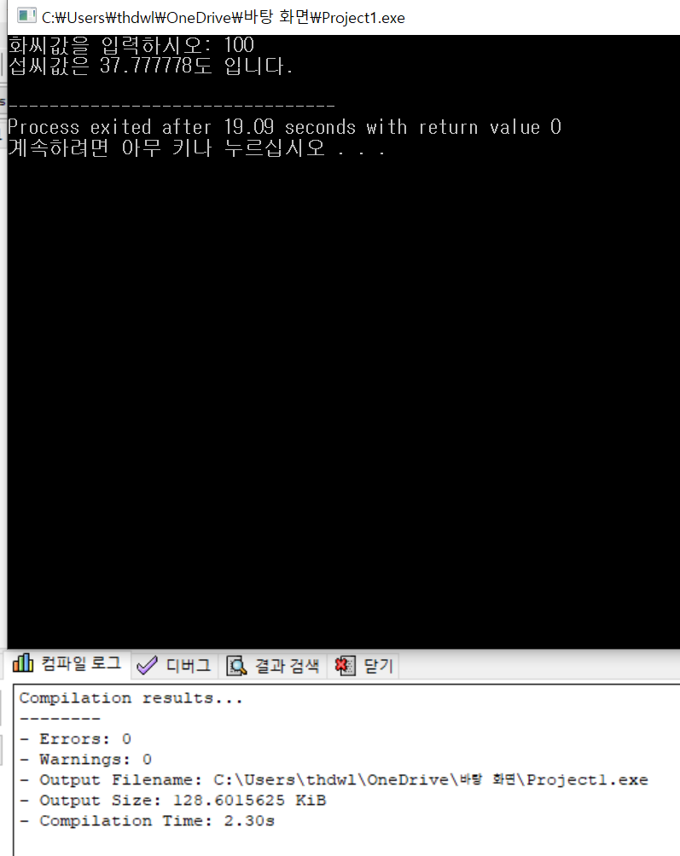

1. 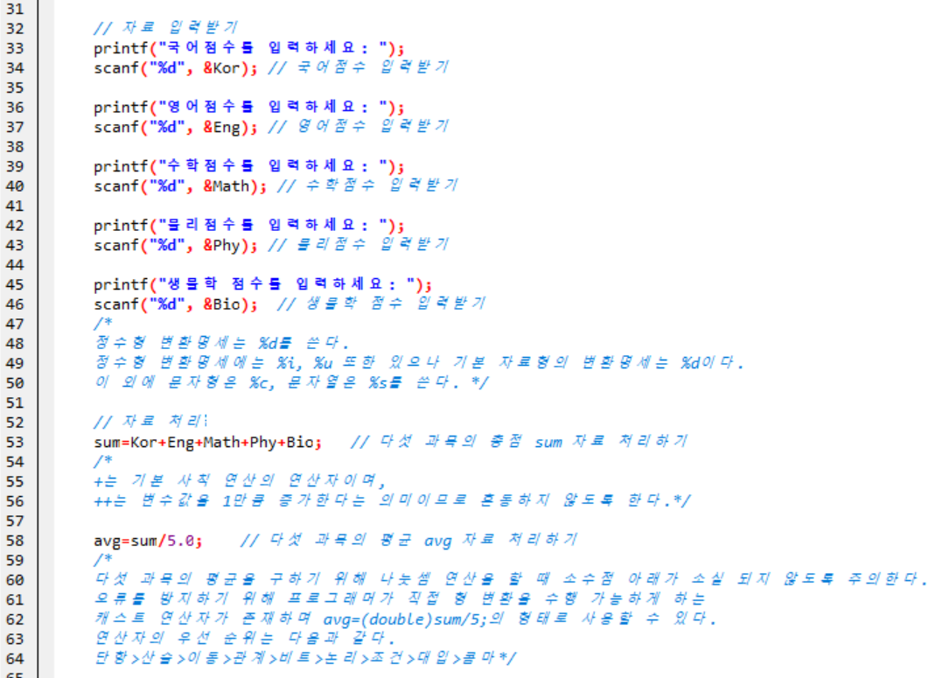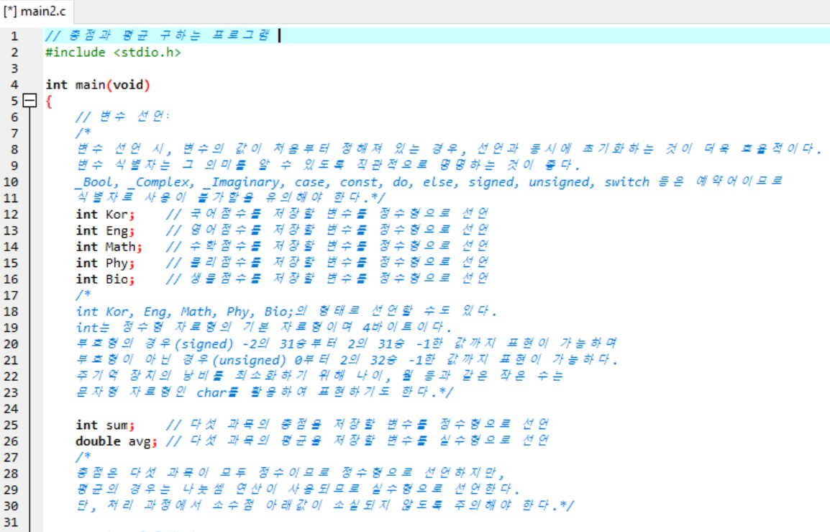**[과제#3] 총점과 평균 구하는 프로그램 작성**

